**Призёр Первенство Пермского Края по плаванию**

В спортивном комплексе «Олимпия» 28 и 29 ноября 2017 года прошло открытое Первенство Пермского края по плаванию. В ходе соревнований было разыграно 72 комплекта медалей в трёх подгруппах юниоров среди юношей и девушек не ниже 3 спортивного разряда.

По результатам участия в соревнованиях воспитанник центра «Юность» Паньков Савелий стал призёром на дистанциях 50м, 100м и 200м

кроль на спине. Поздравляем Савелия за отличный результат!

Поздравляем команду пловцов, в составе которой сильнейшие пловцы Горнозаводского района - Коржавин Данил, Зимняков Александр, Чебыкин Дмитрий, Ермаков Андрей, Аншитц Марина, Анисимова Светлана, Девятых Анна, Быстрова Елизавета с достойным выступление на соревнованиях.

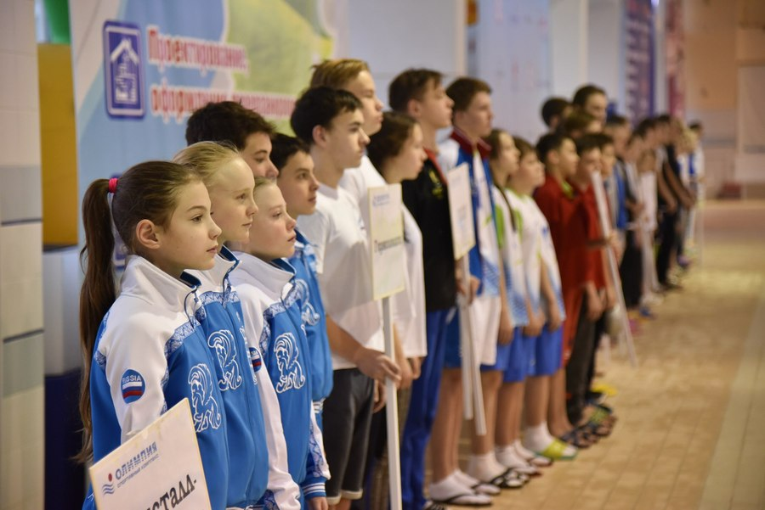

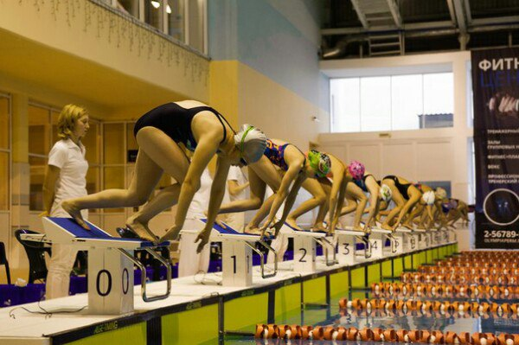

Зам. директора по УВР ___________ Е.С. Щербакова

30.11.2017г